**Январь 2025**

1. На площадке регионального отделения "Движения Первых" Свердловской области состоялось совещание экспертов грантовых конкурсов "Движения Первых" и Росмолодёжи, встретились более 20 экспертов, в том числе Елена Юрьевна Попова (педагог дополнительного образования).

В рамках Совещания участники обсудили перспективы развития проектной деятельности в регионе.

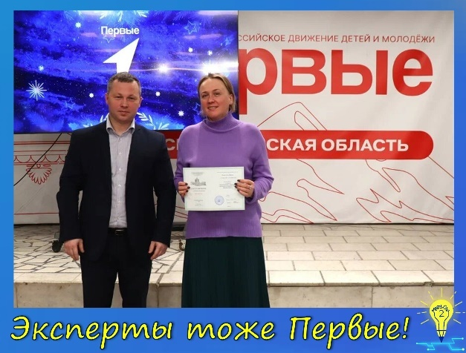

1. 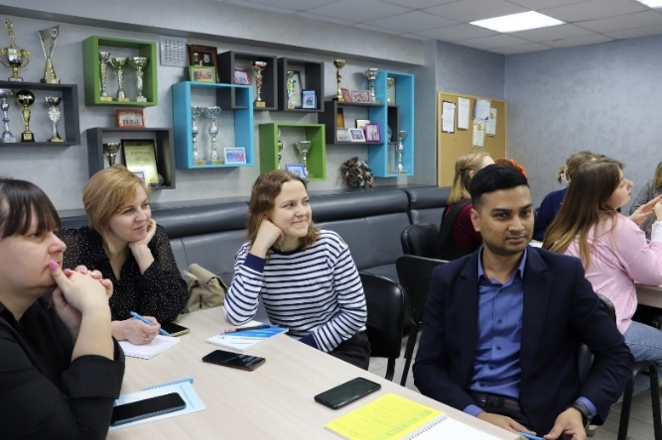На базе физкультурно-оздоровительного комплекса "Гагаринский" состоялась VIII "Зимняя школа молодого педагога и наставника Свердловской области".

В мероприятии приняли участие Ксения Александровна Феденёва, муниципальный координатор сообщества молодых педагогов "PROшколу", и Дарья Андреевна Варенцова. (Организатор ОЦ «Точка роста»)

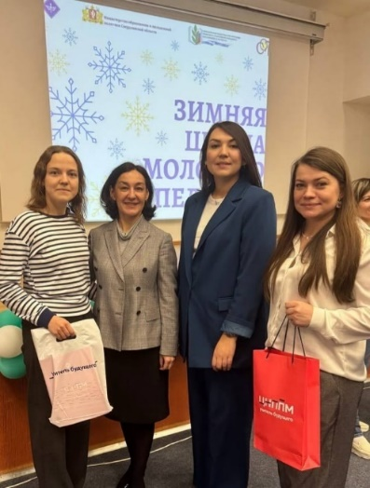

1. 27 января состоялось торжественное открытие🎈 обновлённого здания начального звена.

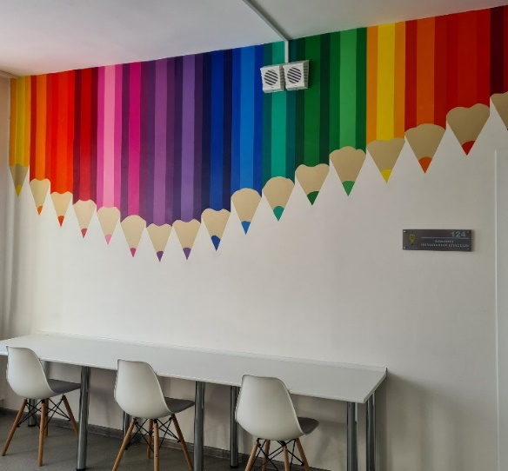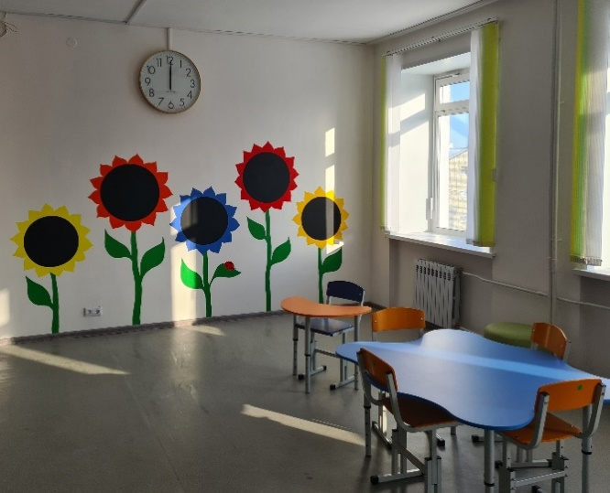Школа стала современной, яркой, красивой и уютной❤. Она встретила ребят светлыми кабинетами📝, новыми игровыми комнатами🧩, просторной столовой🍎, обновлённым спортзалом🏀, библиотекой📖, Центром детских инициатив✨ Точки роста.

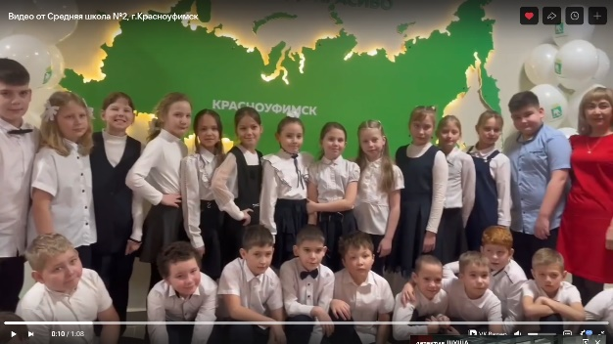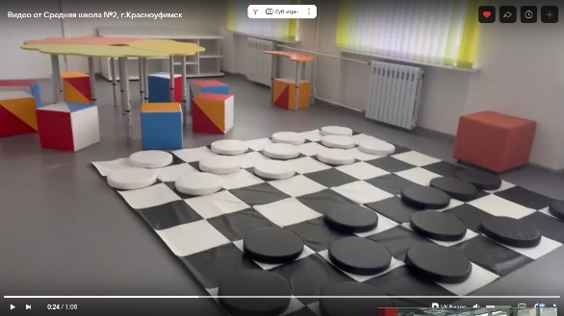

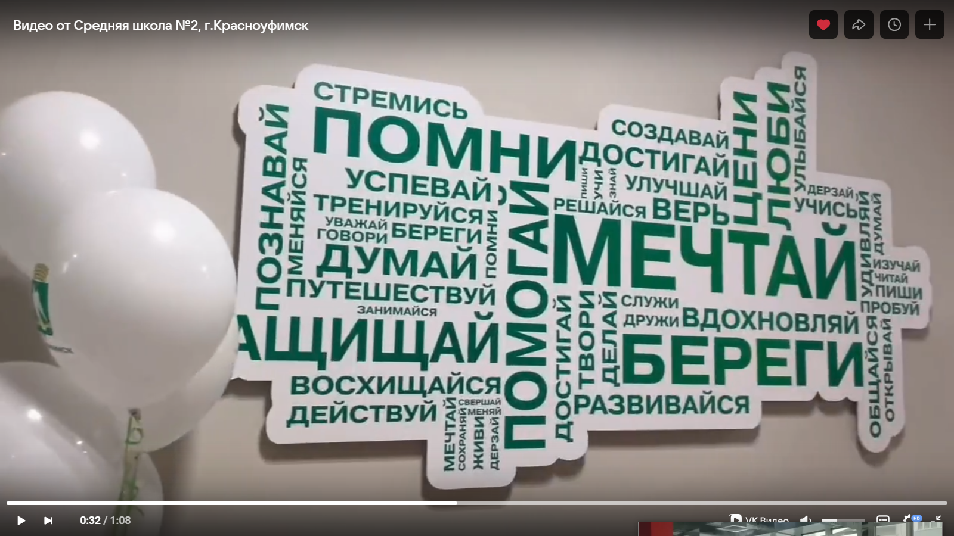

1. 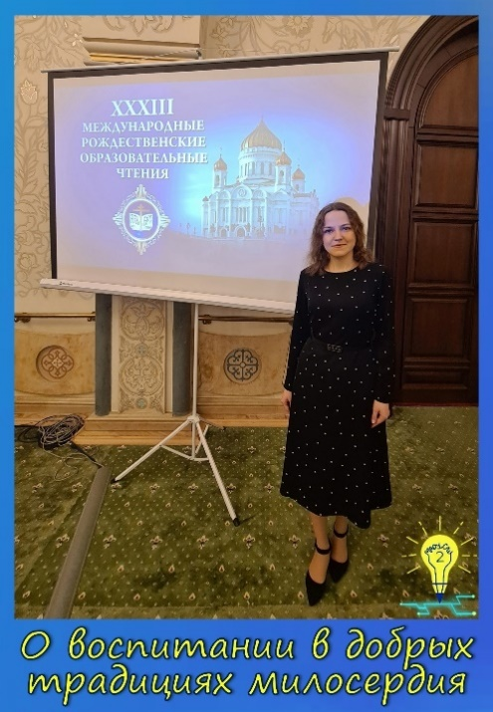В конце января в Москве прошли XXXIII Международные Рождественские образовательные чтения.

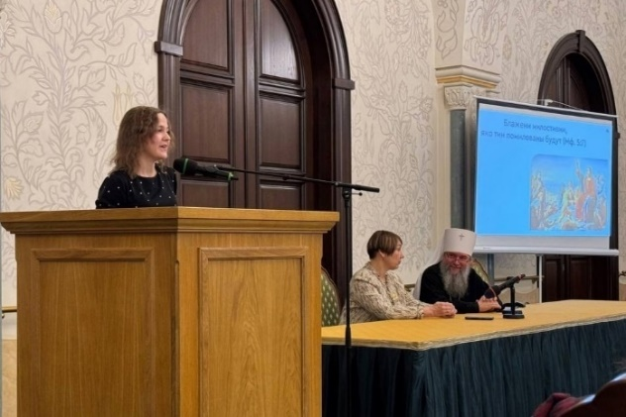В рамках данного мероприятия с докладом выступила🎙 педагог нашей школы Дарья Андреевна Варенцова(Организатор ОЦ «Точка роста»). Она рассказала, как в урочную деятельность можно включать воспитательный компонент для формирования духовно-нравственных ценностей и воспитания детей в многовековых традициях милосердия🙌.